ผลการปฏิบัติงานของงานอำนวยการ

ผลการปฏิบัติงานประจำเดือน พฤศจิกายน 2567
ประจำปีงบประมาณ พ.ศ. 2568
สถานีตำรวจภูธรตุยง

4 พ.ย. 2567
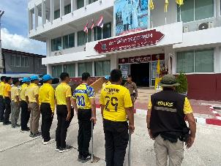
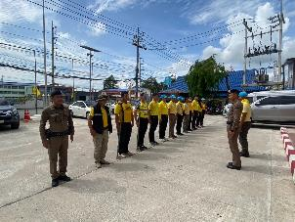
เมื่อวันที่ 4 พ.ย. 2567 เวลา 09.30 น. พ.ต.ท.วสัน รักชาติพานิช สวญ.สภ.ตุยง พ.ต.ท.ชวิศ ไวยวุฒิ
สวป.สภ.ตุยง ร.ต.อ.ณัฐวุฒิ ลอยลิบ รอง สวป.สภ.ตุยง ร.ต.อ.หญิงซาลีฮะห์ หมานอะ รอง สว.ฝอ.ฯ ปรก.สภ.ตุยง
พร้อมข้าราชการตำรวจจิตอาสา สภ.ตุยง ร่วมกิจกรรมจิตอาสาพัฒนาปรับภูมิทัศน์​ ให้มีความสะอาดและเรียบร้อย
ณ สถานีตำรวจภูธรตุยง ต.ตุยง อ.หนองจิก จว.ปัตตานี
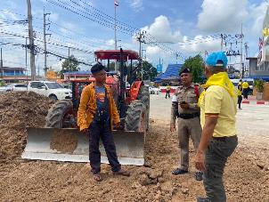
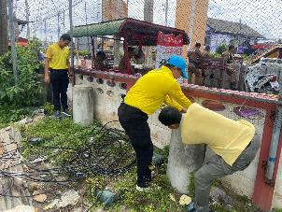
5 พ.ย. 2567

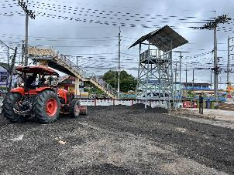
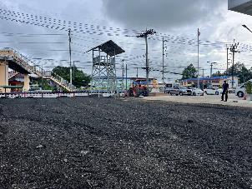
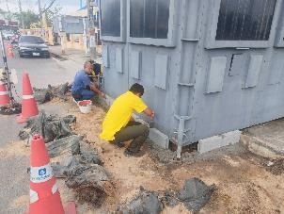
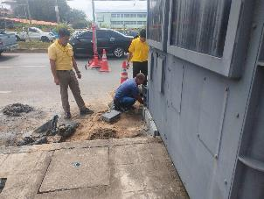
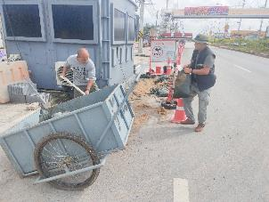
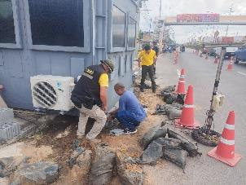
เมื่อวันที่ 5 พ.ย. 2567 ภายใต้การอำนวยการของ พ.ต.ท.วสัน รักชาติพานิช สวญ.สภ.ตุยง มอบหมายให้
พ.ต.ท.ชวิศ ไวยวุฒิ สวป.สภ.ตุยง ร.ต.อ.ณัฐวุฒิ ลอยลิบ รอง.สวป.สภ.ตุยง พร้อมด้วยเจ้าหน้าที่ กบ.และข้าราชการตำรวจ สภ.ตุยง ร่วมพัฒนา และปรับปรุงภูมิทัศน์ หน้า สภ.ตุยง
6 พ.ย.67
เมื่อวันที่ 6 พ.ย.67 เวลา 13.30 น. พ.ต.ท.วสัน รักชาติพานิช สวญ.สภ.ตุยง พ.ต.ท.ชวิศ ไวยวุฒิ สวป.สภ.ตุยง มอบหมายให้ ร.ต.อ.ณัฐวุฒิ ลอยลิบ รอง สวป.สภ.ตุยง ร่วมประชุมหัวหน้าส่วนราชการ หัวหน้าหน่วยงารรัฐวิสาหกิจ ปลัดอำเภอ ผู้บริหารองค์กรปกครองส่วนท้องถิ่น และปลัดองค์กรปกครองส่วนท้องถิ่น ครั้งที่ 9/2567
ณ ห้องประชุม 1 ชั้น 2 ที่ว่าการอำเภอหนองจิก อ.หนองจิก จว.ปัตตานี
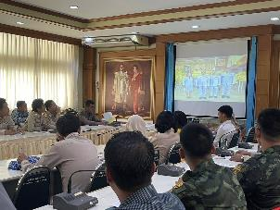
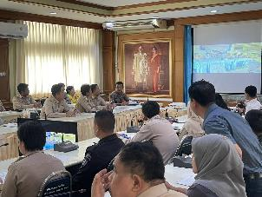

13 พ.ย. 2567
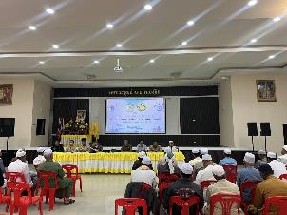
เมื่อวันที่ 13 พ.ย. 2567 เวลา 09.00 น. ภายใต้การอำนวยการของ พ.ต.ท.วสัน รักชาติพานิช สวญ.สภ.ตุยง
พ.ต.ท.ชวิศ ไวยวุฒิ สวป.สภ.ตุยง มอบหมายให้ ร.ต.อ.ณัฐวุฒิ ลอยลิบ รอง สวป.สภ.ตุยง เข้าร่วมประชุมประจำเดือน อิหม่าน คอเต็บ และบิหลั่น อำเภอหนองจิก ณ หอประชุมที่ว่าการอำเภอหนองจิก จังหวัดปัตตานี
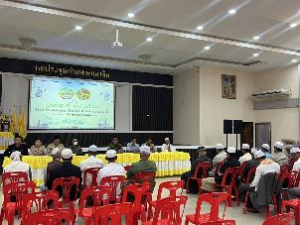
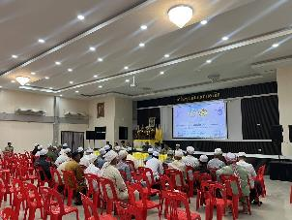
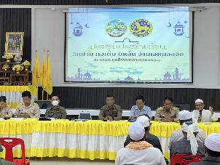

14 พ.ย. 2567
เมื่อวันที่ 14 พ.ย. 2567 เวลา 16.30 น. พ.ต.อ.พงษ์พันธ์ จันทรอาภา รอง ผบก.ภ.จว.ปัตตานี ตรวจเยี่ยม
สภ.ตุยง พบ พ.ต.ท.วสัน รักชาติพานิช สวญ.สภ.ตุยง พ.ต.ท.ชวิศ ไวยวุฒิ สวป.สภ.ตุยง พ.ต.ท.ศุภวิชญ์ ทองชุม
สว.สส.สภ.ตุยง ร.ต.ท.ยุโสบ ดะยังหมีด รอง สว.(ป.)สภ.ตุยง (ร้อยเวร 20) และข้าราชการตำรวจในสังกัด
ให้การต้อนรับและมีข้อสั่งการดังนี้
- ให้ทำแผนรักษาความปลอดภัยและอำนวยความสะดวกด้านการจราจร งานลอยกระทง ในพื้นที่รับผิดชอบให้เรียบร้อย
- ให้ชุดสืบสวนเพิ่มความเข้มในการ ปิดล้อมตรวจค้นแหล่ง support site
- เร่งรัดจับกุมยาเสพติดให้ได้ตามเป้าหมายที่ ตร. และ ภ.9 กำหนด
- ให้มีการซักซ้อมแผนเผชิญเหตุเป็นประจำ
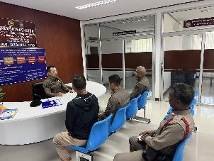
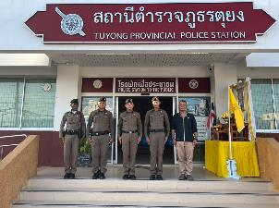
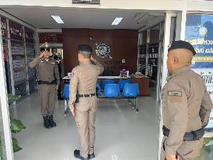
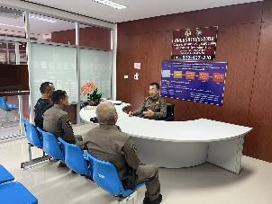

21 พ.ย. 2567
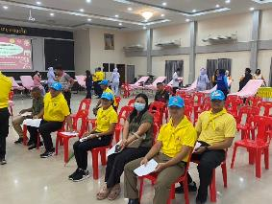
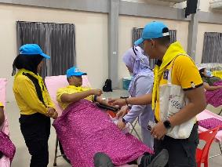
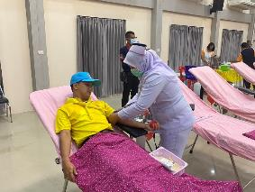
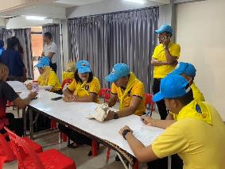
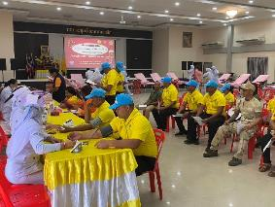
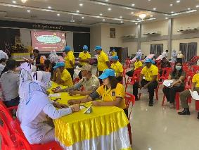
เมื่อวันที่ 21 พ.ย. 2567 เวลา 08.30 น. ภายใต้อำนวยการของ พ.ต.ท.วสัน รักชาติพานิช สวญ.สภ.ตุยง
พ.ต.ท.ชวิศ ไวยวุฒิ สวป.สภ.ตุยง มอบหมายให้ ร.ต.อ.หญิง​ซาลีฮะห์​ หมานอะ​ รอง​ สว.ฝอ.​ฯ​ ปรก.สภ.ตุยง​
พร้อมข้าราชการตำรวจจิตอาสา สภ.ตุยง ร่วมกิจกรรมจิตอาสาบริจาคโลหิต ตามแผนรับบริจาคโลหิตประจำเดือนพฤศจิกายน 2567 ของสำนักงานเหล่ากาชาดปัตตานี ณ หอประชุมอำเภอหนองจิก​ ตำบลตุยง อำเภอหนองจิก จังหวัดปัตตานี
27 พ.ย. 2567
เมื่อวันที่ 27 พ.ย. 2567 เวลา 16.30 น. ภายใต้การอำนวยการของ พ.ต.ท.วสัน รักชาติพานิช สวญ.สภ.ตุยง
พ.ต.ท.ชวิศ ไวยวุฒิ สวป.สภ.ตุยง มอบหมายให้ ร.ต.ต.ตนะ กิ่งรัตนะ รอง (สวป.)สภ.ตุยง ชุดเคลื่อนที่เร็ว
พร้อม ชุด ตชส.และชุดวัดมุจลินทร์ ลงพื้นที่สำรวจและประชาสัมพันธ์เฝ้าระวังน้ำท่วมช่วยเหลือขนย้ายสิ่งของประชาชนในพื้นที่ ม.1 ต.ตุยง อ.หนองจิก จว.ปัตตานี
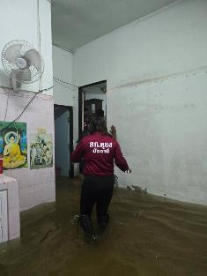
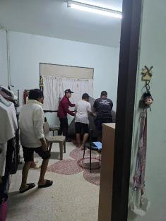
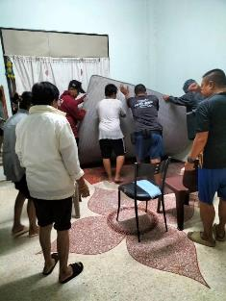
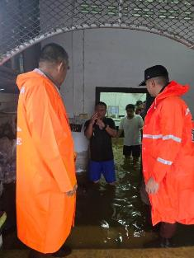
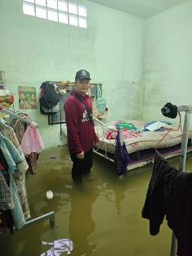
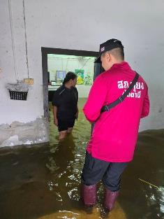
28 พ.ย. 2567
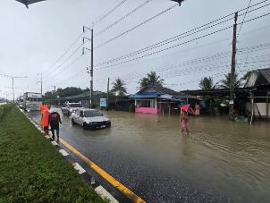
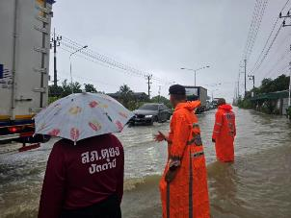
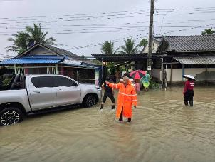
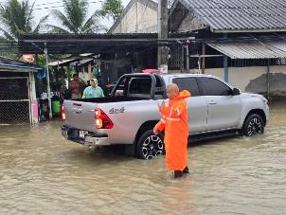
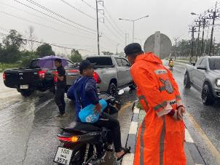
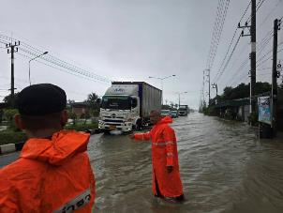
เมื่อวันที่ 28 พ.ย. 2567 เวลา 09.00 น. พ.ต.ท.วสัน รักชาติพานิช สวญ.สภ.ตุยง พ.ต.ท.ชวิศ ไวยวุฒิ สวป.สภ.ตุยง พร้อมด้วยชุด ตชส.สภ.ตุยง ลงพื้นที่สำรวจและประชาสัมพันธ์เฝ้าระวังน้ำท่วมช่วยเหลือขนย้ายสิ่งของประชาชนในพื้นที่ เส้นถนน สภ.ตุยง ถึง รอยต่อ สภ.หนองจิก อ.หนองจิก จว.ปัตตานี
28 พ.ย. 2567
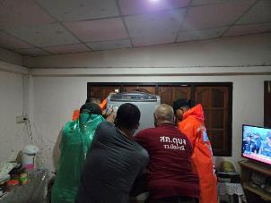
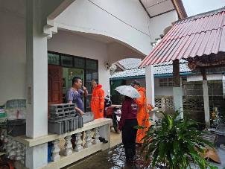
เมื่อวันที่ 28 พ.ย. 2567 เวลา 11.50 น. พ.ต.ท.วสัน รักชาติพานิช สวญ.สภ.ตุยง พ.ต.ท.ชวิศ ไวยวุฒิ
สวป.สภ.ตุยง พร้อมด้วยชุด ตชส.สภ.ตุยง ลงพื้นที่สำรวจและประชาสัมพันธ์เฝ้าระวังน้ำท่วมช่วยเหลือขนย้ายสิ่งของประชาชนในพื้นที่ เส้นถนน สภ.ตุยง ถึง รอยต่อ สภ.หนองจิก อ.หนองจิก จว.ปัตตานี
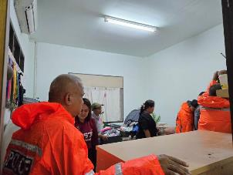
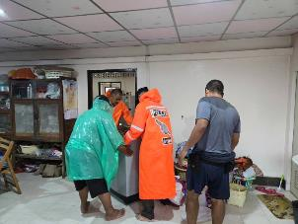
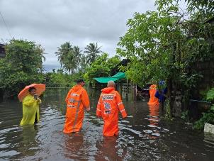

28 พ.ย. 2567
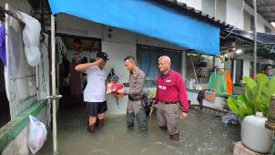
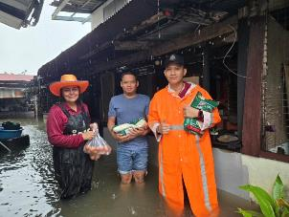
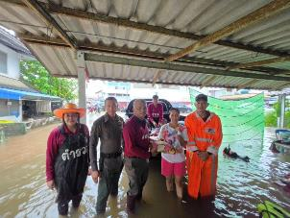
เมื่อวันที่ 28 พ.ย. 2567 เวลา 15.30 น. พ.ต.ท.วสัน รักชาติพานิช สวญ.สภ.ตุยง พ.ต.ท.ชวิศ ไวยวุฒิ
สวป.สภ.ตุยง พร้อมด้วยชุด ตชส.สภ.ตุยง สำรวจน้ำท่วมบ้านพักข้าราชการตำรวจ สภ.ตุยง อ.หนองจิก จว.ปัตตานี พร้อมมอบข้าวสาร อาหารแห้ง ให้กับข้าราชการตำรวจที่บ้านพักอาศัยน้ำท่วม
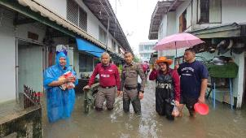
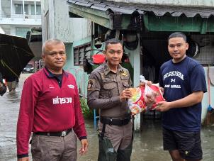
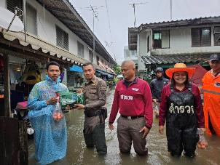

30 พ.ย. 2567
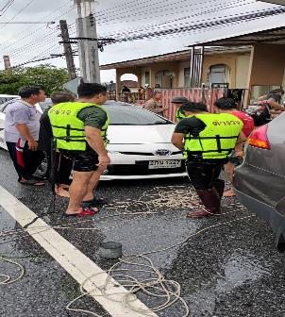
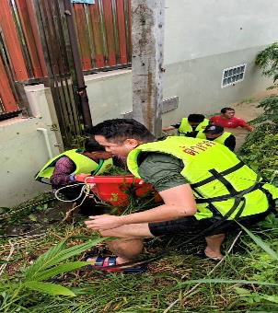
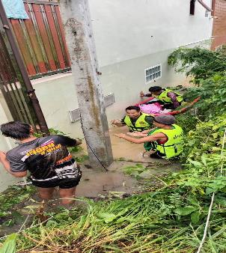
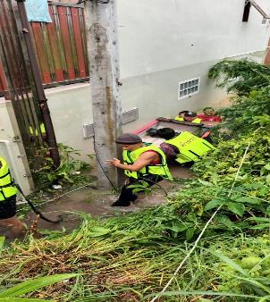
เมื่อวันที่ 30 พ.ย. 2567 เวลา 11.30 น. ภายใต้การอำนวยการของ พ.ต.ท.วสัน รักชาติพานิช สวญ.สภ.ตุยง
พ.ต.ท.ชวิศ ไวยวุฒิสวป.สภ.ตุยง มอบหมายให้ ร.ต.อ.ศรัณยพงศ์ เพชรรัตน์ รรท.รอง สว.สส.สภ.ตุยง
พร้อมข้าราชการตำรวจ สภ.ตุยง ออก ช่วยเหลือประชาชนผู้สูงอายุ ผู้ป่วยติดเตียง เด็กและประชาชนที่ได้รับผลกระทบอุทกภัยในพื้นที่รับผิดชอบ
30 พ.ย. 2567

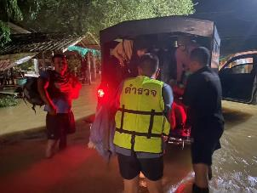
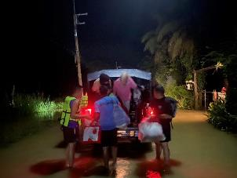
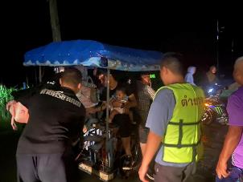
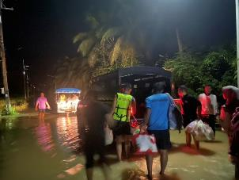
เมื่อวันที่ 30 พ.ย. 2567 เวลา 20.00 น.พ.ต.ท.วสัน รักชาติพานิช สวญ.สภ.ตุยง พร้อมร้อยเวร 30
และ ข้าราชการตำรวจ สภ.ตุยง ช่วยเหลือประชาชนผู้ประสบภัยน้ำท่วม ขอความช่วยเหลือส่งกลับที่พักพิงประชาชน
ที่ได้รับผลกระทบอุทกภัยในพื้นที่รับผิดชอบ

